МУНИЦИПАЛЬНОЕ БЮДЖЕТНОЕ ОБЩЕОБРАЗОВАТЕЛЬНОЕ
УЧРЕЖДЕНИЕ СРЕДНЯЯ ШКОЛА № 5 г. Липецка
имени Героя Советского Союза С.Г. Литаврина

Проект: «Школьный Миксбордер»
в номинации: «Живые краски»
городская воспитательная акция
«Главная в мире профессия – быть Человеком!»

Руководитель проекта:
Сотникова С.М.
учитель биологии
Участники:
Ролдугина Анастасия
Хасанов Вячеслав
Григорова Вероника
Толчеева Анастасия
Логинов Даниил.

Липецк 2022 г
Содержание

Паспорт проектной работы……………………………………………………..............................3
Актуальность проекта……………………………………………………..……………………......5
Основные цели и задачи проекта………………………………………………………………......6
План-карта совместной деятельности педагогов и учащихся в ходе подготовки, разработки и реализации проекта………………………………………………………………………………....7
Материально-техническое обеспечение…………………………………………………….…....10
Глава 1 Теоретическая часть проекта: основы дизайна………………………………………....12
Глава 2 Практическая часть проекта: Создание на пришкольном участке клумбы «Школьный Миксбордер»………………………………………………………………………………….....…13
Заключение…………………………………………………………………………………………22

Паспорт проектной работы

1 | Название проекта | «Школьный Миксбордер»
2 | Время реализации | Октябрь 2021-май 2022
3 | Состав проектной группы | Учитель-ученик
4 | Руководитель проекта | Сотникова Светлана Михайловна
5 | Цель проекта | Проектирование школьной клумбы и благоустройство территории пришкольного участка в ходе коллективно-творческого дела
6 | Задачи | 1. Изучить литературу по созданию цветников и разработке дизайнерских решений по оформлению клумб. Познакомиться с основами цветоводства и ландшафтного дизайна.  2. Провести обследование клумб, расположенных на территории школьного двора  3. Поэтапно реализовать проект по созданию клумбы
7 | Ожидаемый результат | - создание на территории школы экологически благоприятной среды;  - совершенствование уровня профессионального мастерства педагогов по теме « Ландшафтный дизайн ОУ»;  - появление новых форм работы, новых традиций в жизни коллектива школы;  - самореализация детей, родителей и педагогов; рост инициативы, самостоятельности и познавательной активности школьников;  - рост социального статуса образовательного учреждения;  - яркая клумба из однолетних растений на хорошо освещённом участке пришкольной территории
8 | Адрес | МБОУ СШ № 5 города Липецка  398002, Липецкая обл, Липецк г, им. Семашко ул, дом № 5.  Адрес сайта: https://5.lipeckschool.ru  Адрес вк ЭК «ЭкоМир https://vk.com/club19204043  Телефоны (4742)72-68-64  E-mail: sc5lip@schools48.ru

Актуальность проекта
Экологическое образование на сегодняшний день занимает главенствующую позицию, так как постоянное обострение экологии всей жизни и создание проблем людьми требует экологизации современного человека.
Основной задачей ландшафтного дизайна является создание комфортной среды для жизнедеятельности человека по экологическим, функциональным и эстетическим показателям.
Поэтому в настоящее время люди стали все больше внимания обращать на состояние территорий, прилегающих к их дому, месту работы, учебным заведениям и другим объектам социального и культурного значения. И многие из указанных территорий, зачастую, требуют значительного благоустройства.
«Театр начинается с гардероба, а школа со школьной территории, потому что территория – это лицо школы». Проблема благоустройства пришкольной территории существует всегда. У школьного сообщества есть чувство ответственности за свою школу и желание изменить её облик к лучшему. Школьный двор и школьная территория стали эффективным средством формирования экологической культуры обучающихся. Такую работу мы рассматриваем, как часть системы социального становления личности.
Поэтому, создание яркой клумбы из однолетних растений, как элемента ландшафтного дизайна, на хорошо освещённом участке, мы считаем, будет способствовать созданию на территории школы экологически благоприятной среды.

Основные цели и задачи проекта

Цель: проектирование школьной клумбы и благоустройство территории пришкольного участка в ходе коллективно-творческого дела.
Задачи:
1. Изучить литературу по созданию цветников и разработке дизайнерских решений по оформлению клумб. Познакомиться с основами цветоводства и ландшафтного дизайна.
2. Провести обследование клумб, расположенных на территории школьного двора
3. Поэтапно реализовать проект по созданию клумбы.
Ожидаемый результаты:
- создание на территории школы экологически благоприятной среды;
- совершенствование уровня профессионального мастерства педагогов по теме « Ландшафтный дизайн ОУ»;
- появление новых форм работы, новых традиций в жизни коллектива школы;
- самореализация детей, родителей и педагогов; рост инициативы, самостоятельности и познавательной активности школьников;
- рост социального статуса образовательного учреждения;
– яркая клумба из однолетних растений на хорошо освещённом участке пришкольной территории.

План-карта совместной деятельности педагогов и учащихся в ходе подготовки, разработки и реализации проекта

Этапы разработки и реализации проекта
Описание видов деятельности | Время и место проведения | Кол-во уч-ников | Результаты |  | Форма регистрации результата
- Организационно-подготовительный
1.1 Мотивация кадров на освоение новых видов деятельности, создание инициативной группы.  Презентация положения о конкурсе | 18.10.  2021г.  Педагогическая планерка | 15 | Участие в конкурсе, решение о проведении социологического опроса |  | Заявка участия в муниципальном этапе конкурса
1.2 Круглый стол с целью изучения специальной литературы по ландшафтному дизайну, ассортименту цветочно-декоративных растений и способов их использования для озеленения территории | 26.10.  2021г | 6 | Развитие проектной культуры в области ландшафтного дизайна |  | Список идей и предложений по созданию ландшафтного дизайна на территории ОУ в 2022 г.,
1.3 Работа творческой группы:  - разработка проекта;  - составление эскиза посадки цветов на клумбе;  - определение нужного количества семенного и рассадного материала и др. | 16.11.21-31.01.22 | 6 | Разработан проект |  | План реализации проекта
- Проектный
2.1.Изучение особенностей территории школы под цветник | 27.10.  2021г. | 6 | Определено место для ландшафтной композиции | Создан эскиз генерального плана ОУ
2.2.Приобретение необходимого материала и оборудования для реализации проекта, закупка семян, создание семенного фонда цветочных растений | 22.02.-23.02.  2022г. | 6 | Наличие оборудования и семенного материала для реализации проекта | Составлен список
2.3.Инструктаж «Благоустройство и озеленение территории ОУ в соответствии СанПин». Инструктаж по технике безопасности, во время работы на участке» | 03.05.  2022 г. | 6 | Наличие знаний по технике безопасности | Запись в журнале по инструктажу
- Практический
3.1 Акция «Школьный Миксбордер» (выращивание рассады классными коллективами) | 24.01.-19.04.  2022 г. | 6 | Подготовка растений для ландшафтной композиции. Развитие интереса к посадке семян растений у учащихся, привитие трудовых навыков |  |  | Список растений
3.2 Предпосевная обработка почвы:  - весенняя обработка почвы на участке;  - разбивка клумб для посадки рассады цветов | 03.05.-10.05.  2022 г. | 6 | Заготовлен необходимый материал, подготовлена почва |  |  | Ведомость работ
3.3.Формирование цветочной композиции. Высаживание посадочного материала. Уход за растениями (удаление сорняков, поливка, подкормка, стрижка травы) | 11.05.  2022 г. | 6 | Создание цветников в ландшафтной композиции.  Привитие трудовых навыков у учащихся |  |  | Фото - материалы

Материально-техническое обеспечение
Инвентарь хранится на специально оборудованных стеллажах с соблюдением ТБ.

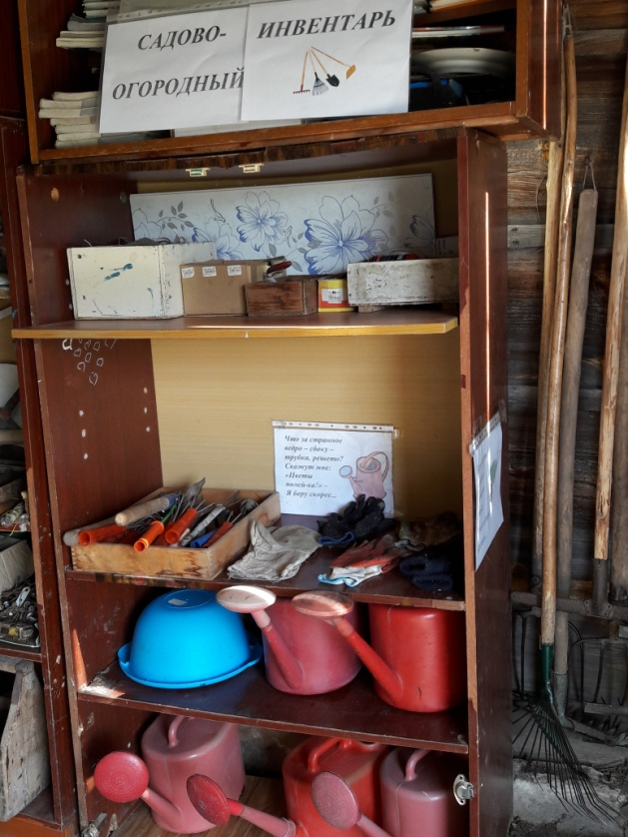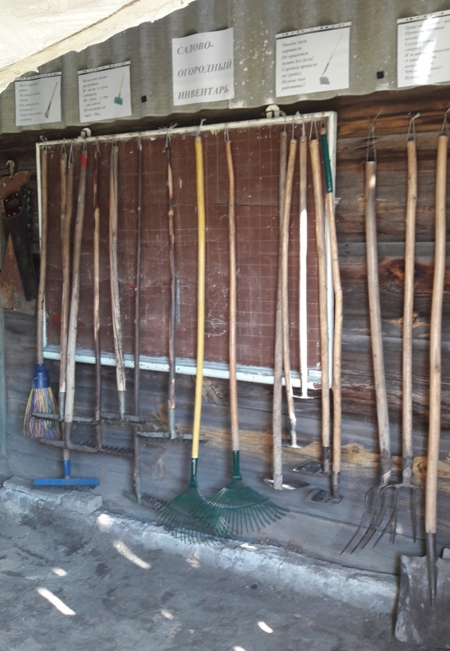

Сельскохозяйственный инвентарь,
оборудование, приборы
№ п/п | Название, | Назначение орудия | Есть в наличии
1 | Грабли | Для разбивки комьев, выравнивания грядок, заделки семян | 6
2 | Вилы садовые | Для перекопки и рыхления почвы | 2
3 | Лопата штыковая | Для перекопки почвы | 6
4 | Лопата совковая | Для благоустройства территории | 1
5 | Мотыги | Для рыхления почвы, окучивания растений, поделки бороздок | 6
6 | Лейка с разбрызгивателем | Для полива растений | 8
7 | Ведро | Для полива, сбора урожая | 5
8 | Секаторы | Для срезки веток деревьев, кустарников | 2
9 | Веники | Для уборки территории | 4
10 | Метла | Для уборки территории | 6
11 | Носилки | Для уборки территории | 2
12 | Контейнеры под рассаду | Для выращивания рассады | 3
13 | Лопатки для пикировки рассады | Для пикировки рассады | 3

Глава 1 Теоретическая часть проекта: основы дизайна
Создание красивой клумбы – настоящее искусство, здесь нужно принимать в учет многое – типы растений, их сочетаемость, особенности посадки. Но важную роль при создании действительно интересной и роскошной клумбы играет схема, согласно которой высаживаются цветы. Яркие краски цветов, их высота, расположение в определенном порядке, образуют прекрасные узоры, делая клумбу ковром из живых цветов. Самостоятельно создать клумбу не так уж сложно – нужно выбрать подходящее место, подобрать цветы и определиться со схемой их высаживания. Для посадки растения таким образом, чтобы они образовывали определенный узор, нужно нарисовать схему на листе бумаги, а затем перенести разметку на клумбу. Использование оттенков, занимающих отдаленные позиции цветового спектра, поможет создать эффектную контрастную композицию. Например, сочетание синего и оранжевого, желтого и фиолетового, бордового и зеленого.
Цветник, который мы хотим «воплотить в жизнь» называется миксбордер - это несколько видов растений высажены в ступенчатом порядке. Дословный перевод с английского звучит как «смешанный бордюр». Так же, как и цветочный бордюр, миксбордер имеет вытянутую форму: его длина всегда превышает ширину минимум в 2 раза. Протяженность цветника не ограничивается и может соответствовать длине дорожки, а средняя ширина составляет 1.5-2 м. Растения в миксбордер подбираются таким образом, чтобы их цветение чередовалось в течение всего сезона, с ранней весны до поздней осени.

Требования, предъявляемые к ландшафтному дизайну клумб и цветников
- Растения не должны быть ядовитыми, колючими, с сильным запахом (чтобы не вызывать аллергию), не должны иметь ни каких плодов и ягод, чтобы дети не ели их зелёными.
- Высаживая цветы на клумбы, следует помнить, что цвет по-разному действует на учащихся: зелёный, жёлтый, синий – успокаивает, красный – возбуждает. Цветы лучше использовать яркие, жизнерадостные, привлекательные. Желательно преобладание низкорослых сортов цветов.
- Рекомендуемый перечень растений: агератум, цинии, астра, львиный зев, настурция, бархатцы, георгины, ценерария, алиссум, флоксы, люпины.

Глава 2 Практическая часть проекта: Создание на пришкольном участке «Школьный Миксбордер»
На территории школьного двора находится одна большая клумба и небольшой розарий у центральных ворот школы. Большая по размеру клумба расположена вдоль школы, границы клумбы частично окаймлены защитной полосой из древесных насаждений. Клумба имеет форму прямоугольника, хорошо освещена, имеет ровную поверхность, глубина пахотного слоя около 30 см. Вид почвы: чернозем. Механический состав почвы обусловлен наличием в ней песчаника, мелких камней, биогенных и антропогенных включений. Структура почвы (зернистая, комковатая) определяет ее уплотненность и наличие воздуха, необходимого для жизненных процессов. Из-за регулярной уборки растительных остатков в городских почвах снижается плодородие - городские растения обречены на голодный паек. Минеральные и органические удобрения не вносились. Присутствует засорённость территории: пырей ползучий, осот полевой, одуванчик лекарственный и другие.
Клумба хорошо просматривается со всех сторон и красивый дизайн будут наблюдать из окон школы и с улицы не только ученики и учителя, но и гости школы.
План благоустройства пришкольного участка территории
МБОУ СШ № 5
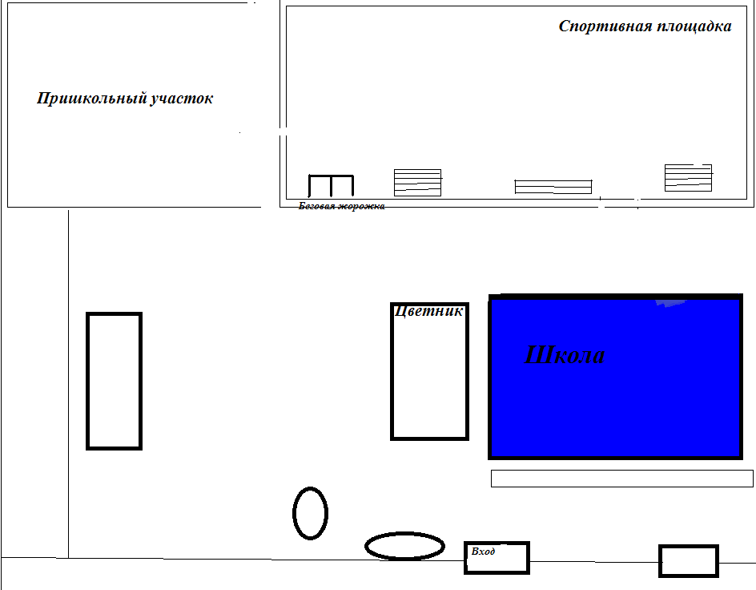
Основные этапы работы над проектом
Денежные средства для закупки семян нам выделили родители и школа.
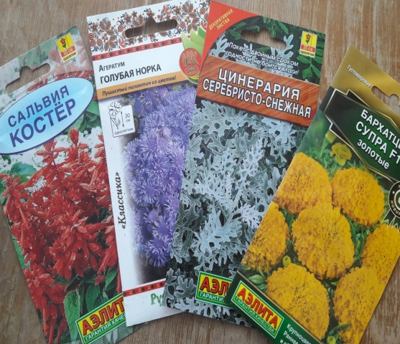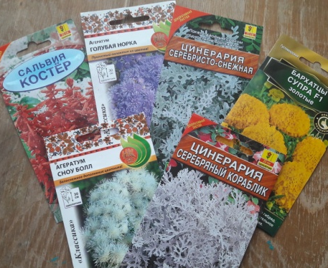

Составление схемы посадки цветов на клумбе

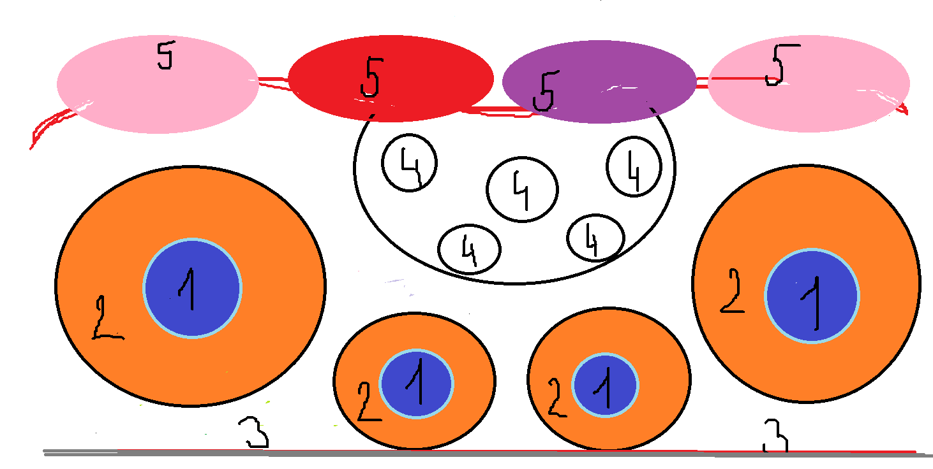

Рис. Схема посадки клумбы
1 – Агератум голубой
2 – Бархатцы низкорослые
3 – Цинерария серебристо-снежная

4 – Алиссум
5 – Георгины, флоксы, люпины
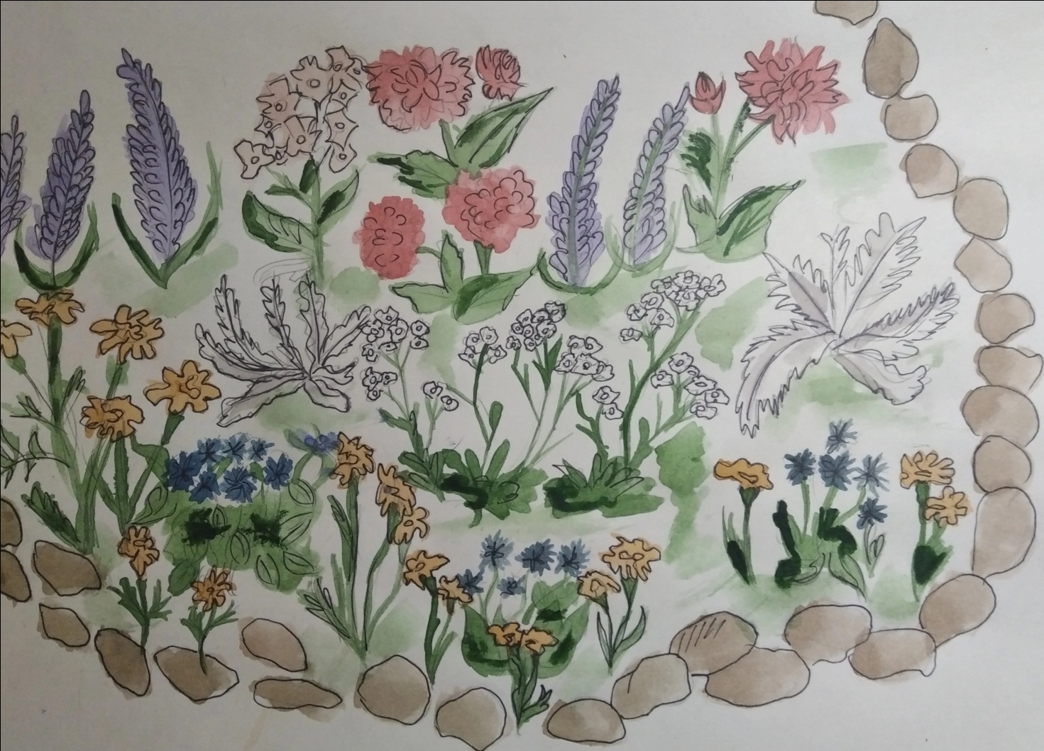
Посев однолетников и уход за рассадой
Самостоятельно мы посеяли около 300 штук цветочных растений.
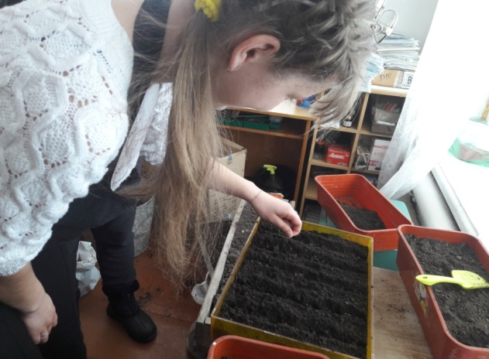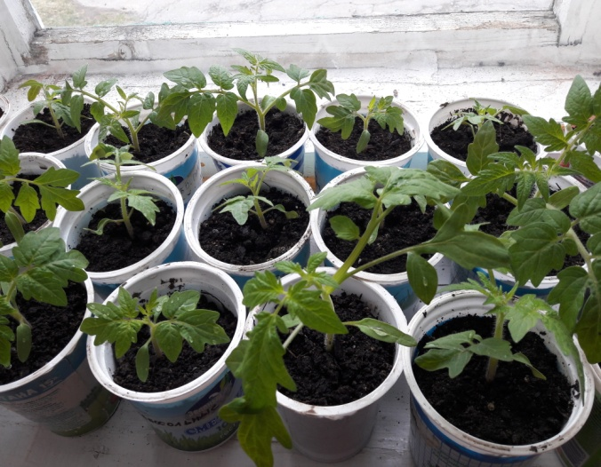

Выращивание однолетников - трудоемкая работа. Их надо ежегодно сеять, выращивать рассаду и высаживать. Однако все работы выполняются без применения дорогостоящих орудий и приспособлений, а главное, что тоже важно, - семена их дешевы и доступны.
Посевы цветочных семян однолетников проводят, начиная с марта по май (рассадным способом). После того как всходы появятся, уход заключается в проветривании контейнеров с рассадой и поливах. В фазе четырёх листов необходимо провести пикировку растений по отдельным ёмкостям.
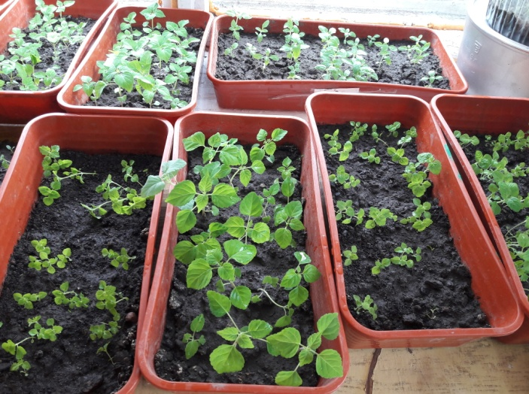
В дальнейшем, до самой высадки в открытый грунт, уход за рассадой заключается в поливе, подкормке специальным удобрением для рассады (для лучшего развития корневой системы) и закаливания.
Для посадки выбрали низкорослые сорта, которые образуют плотные пушистые подушечки соцветий - агерантум, бархатцы.

Характеристика посадочного материала
Название растения | Характеристика | Внешний вид
Агератум голубой | Представляет собой небольшие разветвленные кустики с крепкими побегами 20-25 см высотой. Пушистые соцветия нежного голубого и белого оттенков действительно похожи на мех норки, поскольку покрывают весь куст целиком. Диаметр соцветий 5-8 см. Цветёт очень обильно с июня до первых заморозков. В климатических условиях Сибири агератум выращивают как однолетнее растение, поскольку он очень теплолюбив. Агератум прекрасно выглядит на клумбе, в рабатке, его используют для создания ковровых композиций. Уход за агератумом предполагает полив, подкормку, рыхление почвы и прополку. Поливать агератум нужно обильно, но не чрезмерно. | 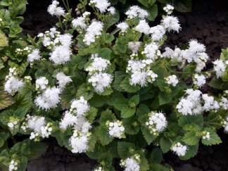  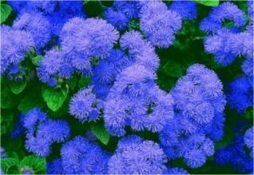
Бархатцы низкорослые | Бархатцы могут расти в тени и полутени, но будут цвести более пышно на самых солнечных местах. Главное, чтобы им было не чересчур влажно и темно. Растение однолетнее. Куст имеет ясно выраженный главный побег, может быть компактным или раскидистым. Стебли сильно ветвятся, мелкоребристые с крупными соцветиями-корзинками до 13 см в диаметре на длинных цветоносах. Соцветия однотонные желтых или оранжевых оттенков. Зацветает в конце июня – начале июля. | 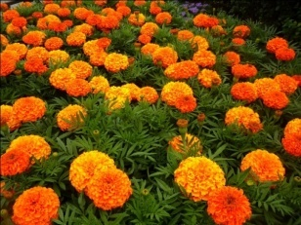
Цинерария серебристо-снежная | Цинерария не требователена к составу почвы, но все же лучше растет на «рассыпчатых» легких почвах, слабокислые почвы также подойдут. Солнце для этого вида цинерарии имеет большое значение, потому что именно на солнце листья наливаются насыщенным «белым» цветом. Полив цинерарии требуется лишь в начале роста, потом растение совершенно не требовательно к влаге. | 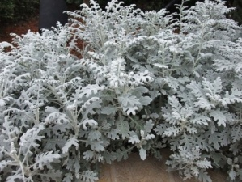
Люпин | высота – у некоторых видов длина побегов может составлять 100-150 сантиметров. Не менее примечательным окажется размер подземной части растений – корневой стержень у взрослых культур может уходить вглубь на 150-200 сантиметров. Стержень состоит из утолщений и клубней разной формы и размера. Также стоит отметить тот факт, что корень люпина содержит в себе азотфиксирующие бактерии, необходимые для правильного развития культуры. | 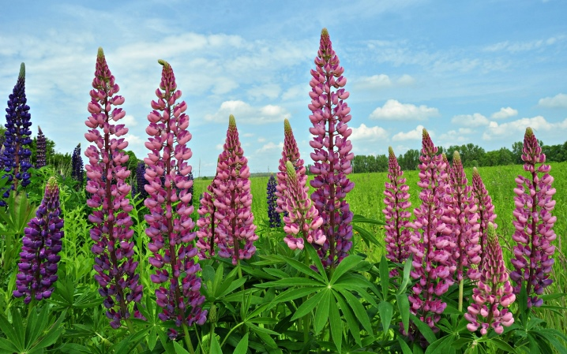
Флоксы | - Соцветия растения метельчатые, могут быть белыми, красными, розовыми или синими. Бутоны обладают приятным ароматом | 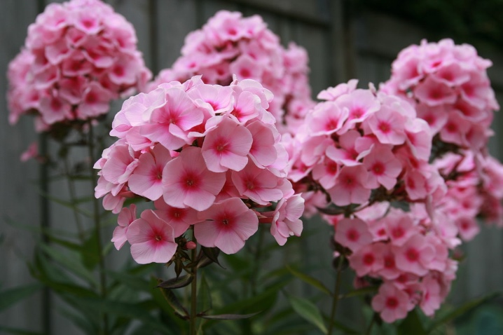
Георгины | - Листья простые, попарно сидящие. Полые стебли достигают в высоту до 2,5 м. Корни клубневидно-утолщённые. Многолетние травянистые растения с мясистыми, клубневидно-утолщёнными корнями. Надземная часть растений ежегодно отмирает до корневой шейки. Стебли прямые, ветвистые, гладкие или шероховатые, полые, до 250 см высотой. Листья перистые, иногда дважды или трижды перистые, реже цельные, от 10 до 40 см длиной, различной степени опушённости, зелёные или пурпуровые, расположенные супротивно. Соцветия — корзинки. Обёртка чашеобразная, состоящая из двух-трёх рядов зелёных листочков, сросшихся в основании. Краевые цветки язычковые, крупные, различной окраски и формы; серединные — трубчатые, золотисто-жёлтые или коричнево-красные. | 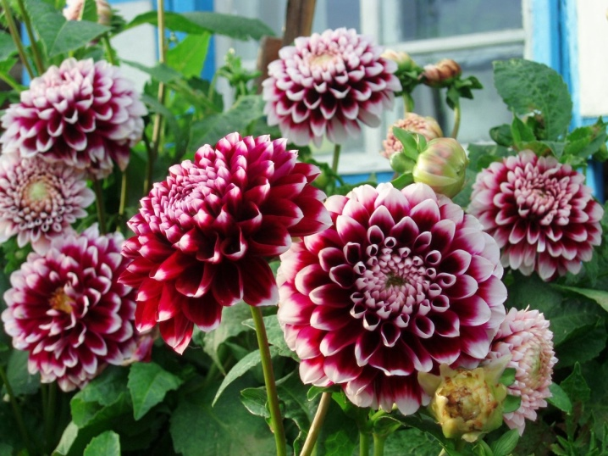
Алиссум | - очень любит светлые солнечные участки и легко переносит кратковременную засуху. Разные сорта похожи между собой, но подкупают нежной и романтичной цветовой палитрой. | 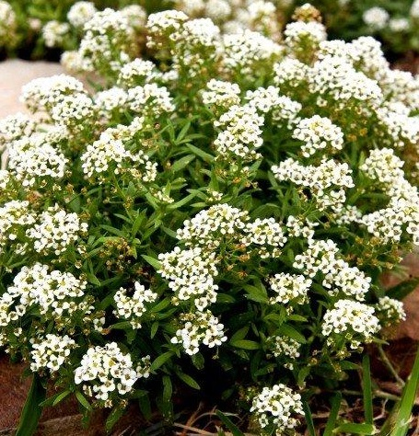

Правила работы и техника безопасности на приусадебном участке

Во время работы на приусадебном участке необходимо соблюдать правила безопасного труда и техники безопасности:
1. Будь осторожен при работе с лопатой и граблями. Опасными являются острые кромки рабочих инструментов.
2. Необходимо работать в перчатках. На голове – косынка или кепка.
3. Обувь должна быть удобной и непромокаемой.
4. Нельзя пить воду, предназначенную для полива растений.
5. Нельзя пробовать на вкус семена, листья и стебли растений.
6. При получении травмы (укол, порез, заноза) обратиться к руководителю за первой помощью.

Заключение
Работа по реализации проекта будет способствовать формированию экологической культуры учащихся на основе трудового, духовно–нравственного развития личности через совместную деятельность учащихся, педагогического коллектива и родителей в благоустройстве пришкольного участка.
Данный проект решит проблему занятости подростков в летний период и свободное от учебного процесса время, будет способствовать их социальной адаптации. Позволит научить учащихся не просто запоминать и воспроизводить знания, но и уметь применить эти знания на практике.
Эти мероприятия сделают школу и её территорию более привлекательной, будут способствовать созданию положительного имиджа школы.

